出租车公司车辆采购报价函
一、项目编号：JCZTB2022-C-010
二、项目名称：出租车公司车辆采购
三、招标内容及要求：
型号 | 数量 | 最高限价
2021款雷凌1.8双擎进取版 | 2辆 | 228000元
1、主要配置：4门5座三厢车；车身长4640mm、宽1780mm、高1455mm；车辆轴距2700mm；行李箱容积471 L；行李箱自动开启装置及照明设备；前排座位配置安全气囊且每个座位均配备安全带并配装集控门锁和自动门窗；制动防抱死（ABS）系统＋电子制动力分配器（EBD）系统；配备电动助力装置；配备原厂绒布座椅；车辆的其他技术性能应符合国家或宜兴市市区客运出租汽车车辆技术标准。
2、报价含出租车专用色改漆费。
四、质量标准
1、执行国家规定标准。
五、验收标准
1、交货方式：本合同车辆由中标供应商送达：宜兴市路通出租汽车有限公司指定停车场，移交宜兴市路通出租汽车有限公司买方接车人员。
2、交付时间为:合同签定后3天内。
3、验收：由中标供应商和采购人共同派员在买方指定停车场进行验收，并办理相应的交接手续。
4、在车辆验收的同时，中标供应商应向采购人提交所供货物的全套技术文件资料。技术文件资料包括所提供文件资料目录、车辆发票、产品合格证书、车辆上牌相关材料、车辆主要部件的技术数据资料及操作使用手册、维护手册、服务指南和随车附件和工具等。
5、整车及主要总成质保期按生产厂家所承诺的规定执行，并对动力电池实行6年（70万公里）的质保期限。
6、付款步骤：按实际购置数量付20%的购车预付款，供应商发货后付购车款的70%，余款于全部车辆交货并验收合格后付清。（在车辆验收的同时，供应商应向采购人提交所供货物的全套技术文件资料。技术文件资料包括所提供文件资料目录、车辆发票、产品合格证书、车辆上牌相关材料、车辆主要部件的技术数据资料及操作使用手册、维护手册、服务指南和随车附件和工具等）。
7、供应商报价包含送至采购人指定地点的所有费用。
六、货款结算
1、货物全部到达甲方指定地点,在规定的时间调试、交付使用,并经甲方验收合格后,凭乙方全额销售发票,7个工作日甲平方一次性文付全部货款。
七、报名流程
1、请各投标单位于公告之日起每日上午 9 时至下午 17 时(北京时间)联系宜兴市交通产业集团招标中心（联系人：夏先生，电话：80793970）。
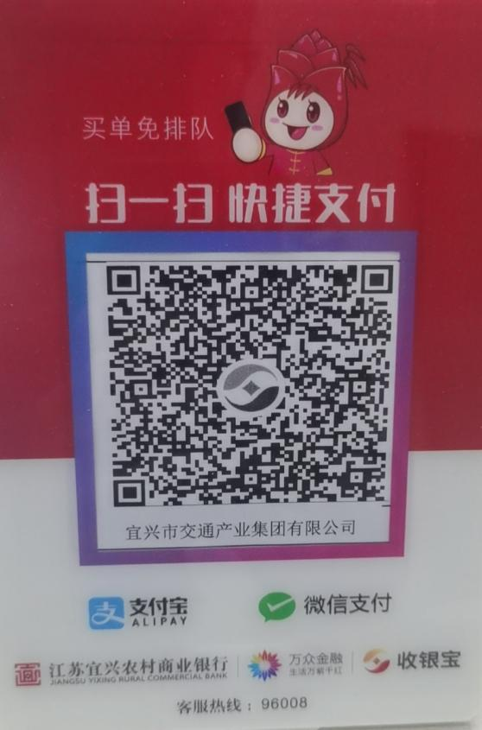
2、采购文件每套售价200元扫码支付(备注公司简称），售后不退。
八、报价方式
1、各投标单位请下载《线上投标操作手册》，并于http://221.228.236.225:7002平台注册账号。
2、各投标单位须于2022年3月11日09:30前进行网上平台报价（同时上传《报价一览表》扫描件）。逾期视为放弃本次投标。
九、报价说明
1、报价表填写说明：
①报价表应用黑色签字笔填写，字迹清楚，无涂改；
②运输费与材料费不得超过限价。
2、投标人在上传《报价一览表》时，一并上传以下相关材料：
①身份证及授权书：投标人代表（法定代表人或被授权人）的身份证复印件（加盖公章），及被授权人的“法定代表人授权书”。
②营业执照副本复印件（加盖公章）。
3、评标办法：本次项目采用最低价中标法确定中标人。
最低价中标法：确定1-3名中标候选人，其中报价最低的投标人为第一中标候选人，以此类推。如出现报价相同情况的，抽签决定。

（一）报价一览表
项目编号：JCZTB2022-C-010
供应商名称（盖章）： 单位：元
品 名 | 2021款雷凌1.8双擎进取版
报 价 | 数量 | 投标单价（元） | 合计（元）
报 价 | 2辆

供应商签名： 日期：
（二）法定代表人授权书（格式）
宜兴市交通产业集团有限公司招投标中心：
系中华人民共和国合法企业。法定地址： 特授权 代表我公司（单位）全权办理针对本次项目的采购活动，参与报价、谈判、签约等具体工作，并签署全部有关的文件、协议及合同。
我公司（单位）对被授权代表人的签名负全部责任。
在撤销授权的书面通知送达你处以前，本授权书一直有效，被授权代表人签署的所有文件（在授权书有效期内签署的）不因授权的撤销而失效。
被授权代表人情况：
姓名： 性别： 年龄： 职务：
身份证号码： 手机号码：
办公电话： 传真：
通讯地址：
被授权代表人签名： 单位名称（公章）：
法定代表人签名：

后附：1.营业执照副本复印件

授权代表身份证复印件
正面

授权代表身份证复印件
反面

